**2020年度杭州电子科技大学优秀共青团员推荐表**

|  |  |  |  |  |  |  |  |  |
| --- | --- | --- | --- | --- | --- | --- | --- | --- |
| **姓 名** | **司晓峰** | | **性 别** | | **男** | **出生**  **年月** | **2000.07** | **IMG_20191014_162022** |
| **政治面貌** | **共青团员** | **民 族** | **汉** | | **专业** | **软件工程** | |
| **是否注册志愿者** | **是** | | | **学院、团支部** | | **计算机学院**  **19052714团支部** | |
| **主 要**  **事 迹** | 我是来自于软件工程19052714班级的司晓峰，入团以来，我时刻铭记自己是一名光荣的共青团员，在校严格要求自己，用心做好自己的本职工作，从各个方面提升自己，积极向党组织靠拢，努力为学校为社会做出我力所能及的贡献。  　　在思想方面，我遵纪守法，诚实守信，具有正确明确的方向，坚决拥护中国共产党的正确领导，坚持党的基本路线。百分百完成青年大学习，学习了解党的政策和光辉事迹。在平日的生活里认真学习党的指导理论和思想，并且将这些理论理解与平日的实践结合，树立正确的人生观和世界观，在学习和生活中严格要求自己，不断改造自己的思想，不断磨炼自己的意志，努力做到政治上，思想上，行动上与党的要求保持一致。  在学习竞赛方面，我用心学习课堂知识，同时在课堂之外积极学习专业知识。努力做到不骄不躁，勤奋刻苦，严谨治学，有较强的学习自觉性和能力，积极进取。并且我有明确的学习目标和工作方向，认真钻研专业知识，努力全方面发展自己，自己寻找能充实自己的各种资料，不局限在一小部分，拓宽自己的知识面。同时积极参与各种竞赛，扩充自己的经历，曾经获浙江省物理理论知识竞赛三等奖，环保知识竞赛参与奖。  在生活方面，本着严谨踏实的生活方式要求自己，崇尚勤俭节约，不奢侈浪费。且乐于助人，积极参加义工活动，不满足于学校要求范围之内的，即使达到要求仍然积极参与，以自己的实际行动服务他人、服务社会。同时能够很好的为他人考虑，能很好的站在同学的立场考虑问题。而且能够虚心接受别人的建议，正视自己的缺点，取人之长补已之短，不断进步。在社团方面我认真完成社团交给我的每一项任务，同时不断地学习去提高自己的能力，积极去接触一些任务，实现个人价值与集体价值的结合。  希望能够获评优秀团员，当然无论结果我也会不断的努力，服务他人和社会。 | | | | | | | |
| **团支部**  **意 见** | 团支书签名：  年 月 日 | | | | | | | |
| **基 层**  **团组织**  **意 见** | 团委书记签名（基层团委盖章）：  年 月 日 | | | | | | | |
| **校团委意 见** | 签章：  年 月 日 | | | | | | | |

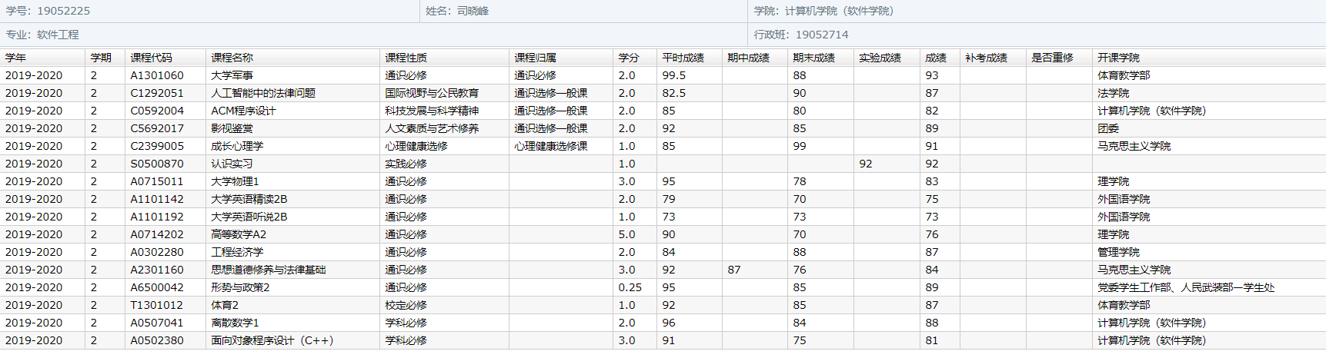

绩点：3.84

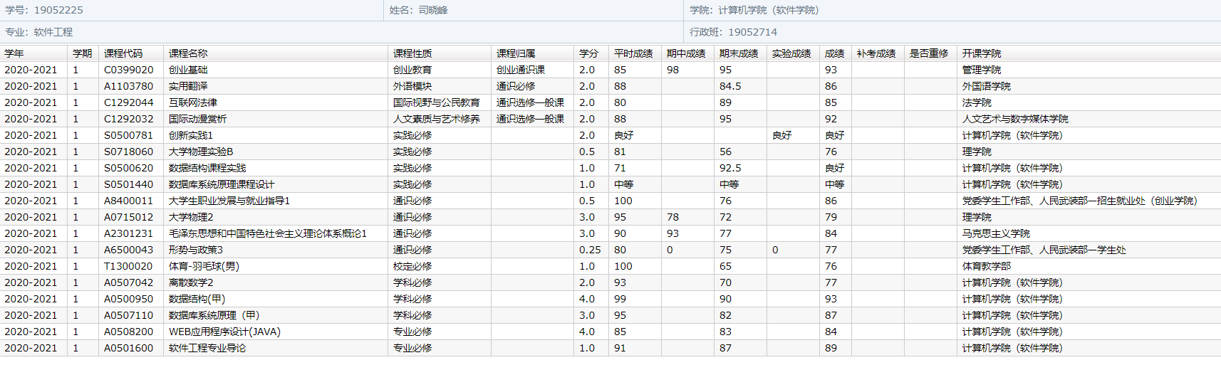

绩点：4.02